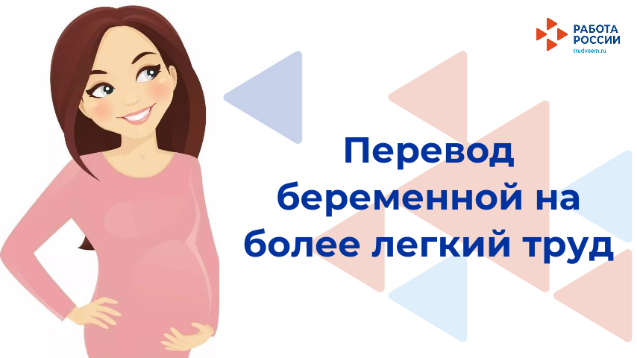

**Перевод беременной работницы на работу, исключающую воздействие неблагоприятных факторов**

Перевод беременной на более легкий труд осуществляется на основании медицинского заключения и заявления.

В соответствии с ч. 1 и 2 ст. 254 Трудового кодекса РФ беременным женщинам в соответствии с медицинским заключением и по их заявлению снижаются нормы выработки, нормы обслуживания либо эти женщины переводятся на другую работу, исключающую воздействие неблагоприятных производственных факторов, с сохранением среднего заработка по прежней работе.

До предоставления беременной женщине другой работы, исключающей воздействие неблагоприятных производственных факторов, она подлежит освобождению от работы с сохранением среднего заработка за все пропущенные вследствие этого рабочие дни за счет средств работодателя.

На основании ч. 5 ст. 96 ТК РФ беременные женщины к работе в ночное время не допускаются.

В силу ч. 1 ст. 128 ТК РФ по семейным обстоятельствам и другим уважительным причинам работнику по его письменному заявлению может быть предоставлен отпуск без сохранения заработной платы, продолжительность которого определяется по соглашению между работником и работодателем..